PROGRAMME DE FORMATION
BONNES PRATIQUES D’HYGIENE EN RESTAURATION
COLLECTIVE
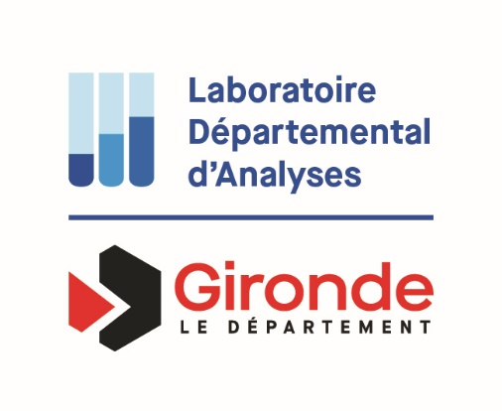
NIVEAU 1 – 7 HEURES
Objectifs
- Comprendre, appliquer et faire évoluer les bonnes pratiques d’hygiène/fabrication
- Appréhender, identifier et réagir en cas de dangers alimentaires
- Mieux s’organiser et gagner en autonomie à son poste de travail

Programme
- Notion Dangers / Risques
- Etude des risques physiques, chimiques, biologiques, microbiologique, allergènes
- Le monde microbienne : notion de taille - Notions de contamination/ développement/ Survie
- Présentation des principaux germes pathogènes et symptômes associés
- les autocontrôles à réaliser
- La lutte contre les nuisibles
- La notion de TIAC – Toxi-Infection Alimentaire Collective
- Les règlements européens et les arrêtés Français
- Plan de Maîtrise Sanitaire
- Notion de traçabilité et d’obligation de suivi documentaire
- Rôle des différents services de l’état en cas d’alerte sanitaire
- Gestion d’une alerte sanitaire (déroulement, plats témoins, documents)
- La marche en avant
- Les règles d’hygiène du personnel (tenue, vestiaire, mains)
- La réception
- Le stockage
- Le travail primaire (déboîtage, légumerie, les œufs coquilles, déconditionnement)
- Le travail secondaire (préparations chaudes / froides, fritures, tranchage, mixage)
- Refroidissement / remise en température / congélation
- La phase de nettoyage (gestion des déchets, plan de nettoyage, sécurité)

- Responsable de cuisine ou encadrant
- Personnel appelé à manipuler des denrées alimentaires
- Personnel polyvalent ayant à travailler ponctuellement en cuisine

LABORATOIRE DEPARTEMENTAL D’ANALYSES DE LA GIRONDE
33 avenue du Docteur Albert Schweitzer – 33608 PESSAC CEDEX
0557350190 – lda33@gironde.fr
Moyens pédagogiques et d’encadrement : formation sur site, support PPT, Quizz, kit mains.
La formation sera dispensée par Valérie MONAMY (Responsable audit & formation).
Méthodes mobilisées : 30 minutes de cas pratique sur les 7 heures de formation.
Modalités d’évaluation : Quizz en début et en fin de formation, feuille d’émargement, questionnaire de satisfaction, attestation de formation, évaluation des acquis à froid.
Tarifs et contacts : Se reporter au devis
Le LDA33 est un prestataire de formation déclaré auprès du préfet de la région Nouvelle Aquitaine
Numéro de déclaration : 72330944933
Aucun prérequis

